有关疫情期间生活物资调运问题的研究

一、问题重述

1.1 背景知识

1.1.1背景介绍
进入2022年以来全国范围内陆续出现了多次较大规模疫情爆发事件[1-2]。在大规模疫情爆发期间由于我国采用封闭式管理方式来实现疫情的快速清零，从而疫情期间各类人群的科学管理变得尤为重要[3-4]。由于大部分地区管理者尚未遇见如此大规模爆发的疫情及不同地区疫情爆发时长、人口规模与地理位置等的差异性，众多地区仍未形成较为科学的统一管理模式，使得疫情的清零周期普遍较长。在对大规模的人员采用封闭式管理的情况下，关联地区的经济发展持续放缓，再考虑到全球经济形势及疫情等因素所导致的经济下行压力[5]，我们急需形成规范化的疫情快速清零机制。
在疫情期间由于对确诊病例、无症状感染者及密切接触者采用集中治疗或隔离的手段，因此此类人群的科学管理较易实现。然而，对于大量、分散居家隔离人员实现统一化管理成为新的难点问题。比较典型的例如生活物资的科学发放问题：在疫情期间由于采用封闭式管理方式，居民的生活物资发放成为所有问题中的焦点问题。如果发放不当不仅会影响隔离居民的生活，还很有可能在生活物资发放过程中造成疫情的二次传播。

1.1.2问题引入
生活物资发放问题是疫情期间非常普遍的例子。从政府和配送者角度来看，运输调配所花的成本越少越好，这其中包括时间成本与金钱成本。此外，以新鲜蔬菜为主的蔬菜包因其人人每天必须，且保质期相对较短，从而配送频率较高，造成人员间密切接触。如何改善蔬菜包发放方式，尽可能的降低配送过程造成的疫情传播风险也是政府部门亟需解决的问题。
因此，在现有长春市人口和小区分布情况下，采用何种配送方案使得总配送时间最少？又如采用何种调度方案使得总运输成本最少？同时，又该怎样考虑综合二者使之达到最优化调配方案？……这些问题都是我们好奇并想要研究的。

1.1.3研究意义
首先，蔬菜包在调度配送过程中根据投放点数量、位置及所属区域、管辖范围、管辖范围内人口数等不同而采用不同的方案、路径成本大不相同，如不加以考虑，这其中某些运输方案会形成严重的资源浪费，运输效率低下，还会增加大量成本，造成最直接的后果就是蔬菜变质、人们不能及时收到新鲜蔬菜、人员流动增加提高疫情传播风险、生活水平下降。因此对该问题的研究有很好的实际意义。
其次，在日常的社会生活中，类似的生活物资调运问题还有很多，不仅仅是疫情期间的物资调配，在遇到各种自然灾害时都会碰到类似的物资调配或者人员调配问题。此外在工业生产中，涉及到的物资调配比如露天矿车调运问题、工厂巡检人员安排问题等都不可避免。因此对该问题的研究还会对其他问题的解决提供参考，具有很好的拓展性。

1.2 相关数据
附件1：长春市COVID-19疫情期间病毒感染人数数据（数据为某天的截面数据，不同天的人口数可能存在误差）
附件2：长春市9个区隔离人口数量与生活物资投放点数量（数据为某天的截面数据，不同天的人口数可能存在误差）
附件3：长春市9个区交通网络数据和主要小区相关数据（数据为网络抓取的近似数据）
附件4：长春市疫情期间每日生活物资相关数据（数据由长春市商务局提供）
附件5：长春市疫情期间每日各区蔬菜包相关数据（数据由长春市商务局提供）

1.3. 具体问题

1.3.1问题一：各种生活物资的大规模流动方式对疫情的影响
不少城市的疫情在短时间内无法得到快速控制，反思其原因，有一种观点认为疫情的发展或被控制扑灭与生活物资发放方式有关。请结合附件1中所提供的长春市COVID-19疫情期间病毒感染人数数据及其它附件数据或你们能搜集到的数据对长春市实行发放蔬菜包前后效果进行判别与分析，以利今后的防控工作。

1.3.2问题二：生活物资投放点数量与位置问题
在疫情爆发初期长春市的生活物资主要通过若干个投放点进行发放。考虑到在疫情初期既需要大量的人力资源又同时要求尽量减少人员流动、接触，投放点的数量显得尤为重要。在附件2中提供了当时长春市不同区域投放点数量分布结果。请结合附件3中和附件4中有关数据，讨论投放点数量的合理性，并通过数学建模进行适当的优化。另外，请充分考虑未来疫情、自然灾害等特殊事件，对于政府储备物资和大规模物资分拣场所的位置与数量规模进行合理规划，并提出最优的选址数量、规模及其潜在的备用场所位置。

问题三：生活物资的科学发放问题
在疫情期间生活物资的发放过程中蔬菜作为一类人们急需且保质期较短的特殊产品，其分配的效果比较重要。长春市经过一段探索发现蔬菜包形式既减轻本市志愿者的数量与工作量又减少人员对蔬菜的接触。请依据附件5分析蔬菜包需求、发放规律，并根据附件3中的各小区位置与人口信息，评价并调整4月10日至4月15日蔬菜包供应方案。

问题四：为长春市做好大规模封控情况下居民生活物资有序发放预案
长春市三月的疫情虽然安全扑灭，但未雨绸缪，请你们在第二、三问的基础上，结合附件3给出的长春市街道和小区情况的表格，做出特殊时期保障居民生活物资供应的详细预案（有序网络图）。网络上游是各项物资来源（每个区选一个地点，参赛队可自行根据坐标选择），中游是各项物资的集散地(集散地数量自行选择，可以先按附件2设置，再调整优化)，网络下游是长春市所有小区。物流是一个周期内各天通过网络各条边所运输的各项生活物资的数量（开始可以只考虑蔬菜，不同日期可以发送不同品种蔬菜以增加居民的蔬菜品种）。开始时，网络的各条边可以不使用真实的街道，认为两点之间由最短路连接。后来可以选择少数行政区按真实街道选择路线，直至全市。由于是特殊时期，所以节省人力（工作量按运输里程与小区居民人数乘积计算）是最重要的指标，同时希望减少人员的直接、间接接触。在完成有序网络图后请进一步考虑用卡车运送物资，大卡车每辆可装10吨，小卡车每辆可装4吨,观察预案有无显著不同。

二、问题分析

2.1 对问题的总体分析和解题思路
本文是研究疫情期间的生活物资的投放问题，针对此问题，我们分为若干个小问题来研究：
第一：如何确定投放点数量的合理性，确定投放点数量合理与否原则是什么；
第二：蔬菜包调运过程中，投放的时间成本和经济成本是投放点与距离的函数，选择不同的路径，时间、距离、人员流动与传染概率大不相同，怎样建立三者之间的关系。
根据本文的研究思路，做出整体的思路流程图，如图 1所示。
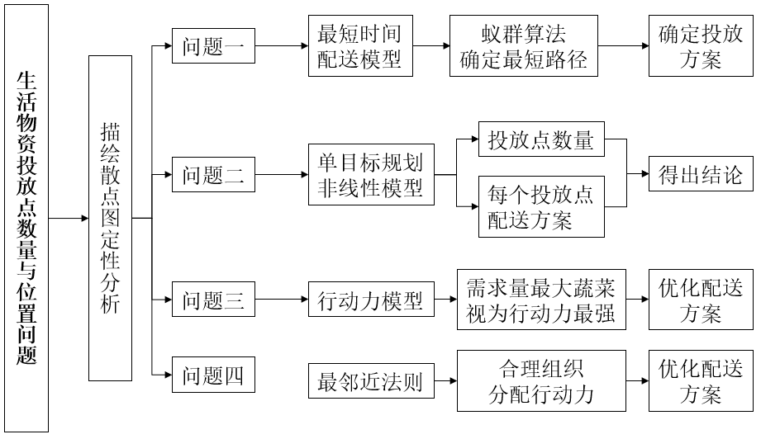
图 1 思路流程图

2.2对具体问题的分析和对策
根据长春市9个区交通网络数据、主要小区相关数据和长春市疫情期间每日生活物资相关数据讨论投放点数量的合理性，并通过数学建模进行适当的优化。此外，在充分考虑未来疫情、自然灾害等特殊事件，对于政府储备物资和大规模物资分拣场所的位置与数量规模进行合理规划，并提出最优的选址数量、规模及其潜在的备用场所位置。针对该问题，我们首先将题目中的长春主要小区（1409个）利用ORIGIN软件画出散点图，结合高德地图开放平台，将小区位置与路口结点信息相结合，初步观察小区分布与道路分布的特点；其次分析现有长春市投放点数量的分布情况以及投送点投送时间的影响因素。假设投送物资行驶的平均速度一定，且每个投送点工作时间一致，因此得出结论要使得该投送点送完所有蔬菜包的时间最少，则运输所行驶的距离必须最短才能满足要求；最后在前面分析讨论的基础上，利用MATLAB软件和原问题中的小区点和投送点坐标等数据，结合蚁群算法经过循环迭代寻找出最优路径。
接下来解决投送调度问题，即如何调度不同的运力和使得总运营成本达到最小值，并据此给出合理方案包括运输车数量、每台车运输方案和总时间。对于此问题，根据问题一的讨论，每辆运输车的工作时间不超过10小时，并且小型运输车的最大载重为6 吨，在调运的需求地点已经明确的情况下，为了使总运营费用最小，必须用最少的车在允许的工作时间内把需要运送的物资运送到需求销售点，因此调配路线的选择和派遣运输车数量显得尤为重要。本文试图先采用“化零为整”的思想求出最短路程，其次根据所得最短路程确定出最小成本，最后再利用“化整为零”的思想建立起满足调运费用最少且调用车辆最少的数学模型，求出仓库派遣的车辆的数量和运送路线。

三、模型假设
1.每个投送点向各个小区配送物资时速度均相等。
2.忽略运输车加速和制动的速度变化及时间的影响。
3.不考虑汽车在红绿灯，堵车，恶劣天气状况时的延误时间。
4.每辆车派出的人工成本，装卸货等固定成本忽略不计。
5.投送点能够提供足够多的配送力量。
6.运输车不会出现超载的情况。
7.当运输车载重小于0.25吨时，视运输车为空载状态。

四、符号说明
序号 | 符号 | 符号说明 | 单位
1 |  | 第i个投送点的横坐标 | km
2 |  | 第i个投送点的纵坐标 | km
3 | 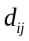 | 第i个投送点和第j个小区之间的距离 | km
4 | 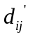 | 第i条路径到第j条路径的有向距离 | km
5 | 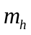 | 单位距离每吨重载费用 | 元/吨公里
6 | 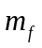 | 单位距离每吨空载费用 | 元/公里
7 | 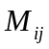 | 从第i个投送点到第j个小区的运费 | 元
8 |  | 总运费 | 元
9 |  | 运输车是否从第i个销售点到第j个销售点的0-1变量 | /
10 |  | 总时间 | min
11 |  | 下货时间 | min
12 | 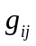 | 第i个投送点到第j个小区的载货量 | 吨
13 | 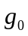 | 运输车起始载货量 | 吨
14 | 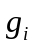 | 第i个小区的需求量 | 吨

五、模型建立与求解

5.1分析与求解
5.1.1对问题的分析
题目中给出了投送点的数量和各小区的坐标、人口数等数据，要求我们据此讨论投放点数量和分布的合理性。为了达到上述目标，我们需要计算所需的最少时间，并给出具体的运输方案及对应的总距离、总运费。首先，为了清晰直观地观察投送点与小区的位置信息与需求量，将这些投送点和小区的位置坐标导入到ORIGIN软件中并画出散点图，通过观察初步得到销售点与仓库的分布特点。对于该问题，大型运输车100吨的载重量能满足所有销售量需求量之和，且车辆行驶的平均速度一定，因此运输车行驶的路程最短，则完成送货回到仓库的总时间最短。于是问题的关键转化为如何找到一条从仓库出发，遍历完所有销售点，并最终回到仓库的最短路径。路径确定下来之后，最短时间、运输方案、总距离、总运费也随之确定。
针对寻找最短路径问题，我们主要采用了求最小的Hamilton回路的思想，利用MATLAB软件和原问题中的销售点和仓库位置坐标等数据，结合蚁群算法经过循环迭代寻找出最优路径。
5.1.2 模型的建立
5.1.2.1基于ORIGIN软件的定性分析
首先，将题目中的小区和投送点（仓库）坐标输入到ORIGIN软件中，描绘出散点图如图 2所示。
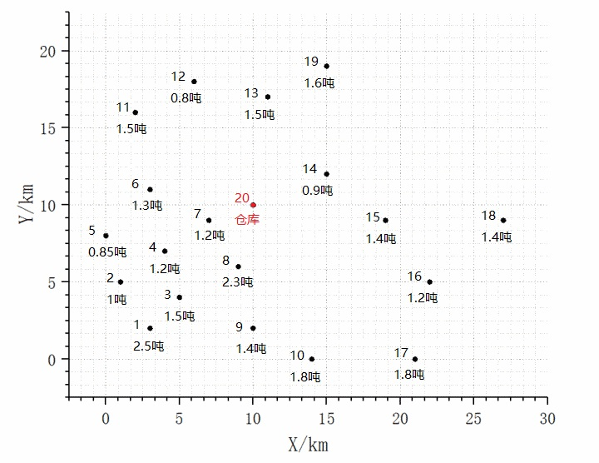
图 2 选取其中某一个投送点（仓库）和所辖小区的位置散点图
根据散点图可以清晰直观的观察出各销售点相对仓库的分布情况与位置信息，可以的得到的信息有：
1.销售点沿-x方向分布较沿x方向分布更密集；
2.各销售点的需求量多少与相对仓库位置远近没有太大关系；
3.某些销售点大致分布在一条线上，如：5-6-13-19，2-4-7，1-3-8，13-14-15-16.
5.1.2.2最短时间配送模型
根据前面分析知，要使得时间最短，则在满足工作要求（约束条件）前提下运输车的行驶总距离最短，即：

5.1.2.3蚁群算法确定最短路径
蚁群算法最早是由意大利学者M.Dorigo等人在新型现代优化算法研究的过程中提出的。其基本思想是模拟生物学上蚂蚁觅食寻找最短路径的原理，把只具备简单功能的工作单元视为“蚂蚁”，那么运输车寻找最短路径的过程相当于蚁群算法中人工蚁群的寻优过程，因此，可以用蚁群算法对问题一中的运输车行驶最短路径进行求解。
5.1.2.4 0-1变量约束
定义0-1变量：
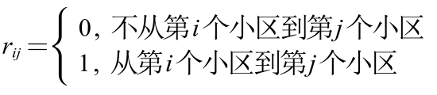
由于5.2.2得到的运输最短路径为一环形图，因此对于每个小区来说，只允许最多一个点进入，同样只允许最多一个点出去，并且只要从一个点进去就要从一个点出去，因此可得约束：
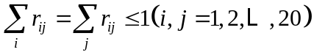
当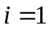时，因为投送点是出发点，所以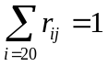；
当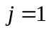时，因为运输车最终要回到投送点，所以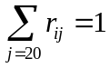.
综合以上可以知：
，
同样，当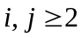时，根据题意不可能出现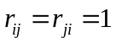，即不会出现运输车在两个小区间来回配送的情形，因为这样显然不满足运输车行驶距离最短的原则。
因此我们可以得到约束：
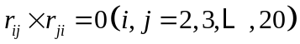
5.1.2.5投送点数量约束
根据配送要求，运输车要从投送点出发，遍历完所辖范围内的所有小区，最终回到投送点。因此，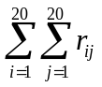即表示运输车经过的小区数，故要完成所有配送任务，则：
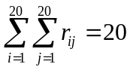
5.1.2.6运输车行驶距离计算公式
由蚁群算法得到的最短配送路径是各个小区之间的直线距离，并不是实际距离。实际距离计算公式为：
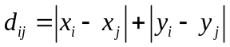
至此，建立起新的最短时间配送模型：
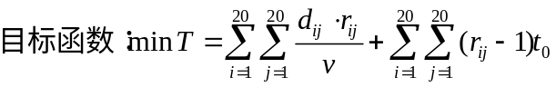
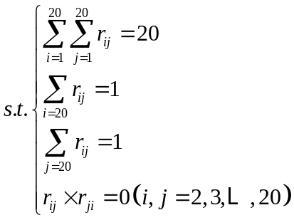
5.1.3模型的求解
步骤一：利用MATLAB&蚁群算法确定出最短路径
蚁群算法求解最短路径详见附录程序一，得到最短路径如图 3所示，其中：
顺时针方案为：
20-7-4-3-1-2-5-6-11-12-13-19-14-15-18-16-17-10-9-8-20；
逆时针方案为：
20-8-9-10-17-16-18-15-14-19-13-12-11-6-5-2-1-3-4-7-20.
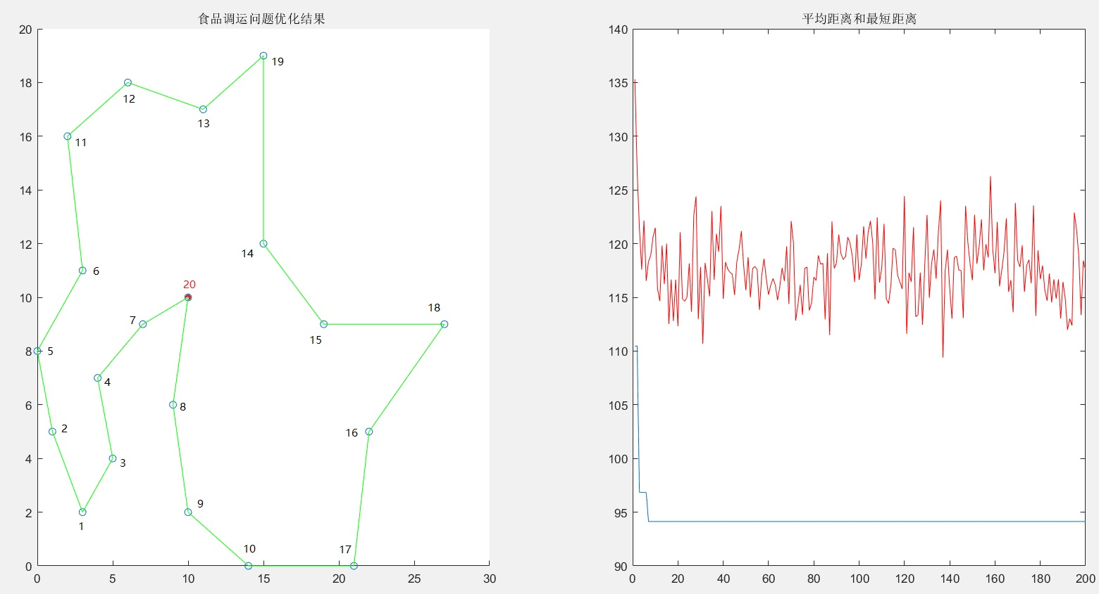
图 3 上述选取的某一投送点和所辖小区间最短路径图
步骤二：计算投送运输车行驶的路程
实际中街道的方向平行于坐标轴，且任意两站点间都可以通过一次拐弯到达。所以，根据平面直角坐标系中两点间的距离与两点坐标之间的关系，第i个小区和第j个小区点之间运输车行驶的实际距离为：
总距离为：
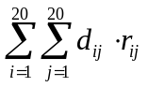
将各点坐标带入，求得总距离为116km.
步骤三：计算最少时间
运输车平均速度v=40km/h，在每个小区的下货时间t₀=5min，代入到目标函数中，求得min T=269min.

5.2问题二的分析与求解
5.2.1对问题的分析
问题二给出了一种载重6吨的小型运输车，要求我们给出运输车数量和每辆车调度方案，使得完成蔬菜包调运任务所需的总运营费用最少。首先对于运输车调运方案问题，不能像问题一那样只考虑运输路径最短，因为运输车配送过程中重载的费用跟载货量和里程数有关。在建立模型的时候，我们采取以下方式：以总运输费用为目标函数，先不考虑投入的小型运输车数量，只需对各条路径所花费的时间和各运输车载重量进行约束即可，至于投入的车辆数，在各条路径确定后，计算出各路径运输所花费的时间，再根据题目中要求的每辆车工作时间不超过10小时进行计算即可。
5.2.2模型的建立
在运输车调度方案中，我们以总运输费用为目标函数，建立单目标规划的非线性模型使得运输费用最小。
5.2.2.1建立目标函数
在该问题中，总运输费用由两方面构成，一是运输车送货时的重载费用，此费用是从投送点出发到路径上最后一个小区的运输费用，它是行驶距离与载货量的函数；二是运输车送完蔬菜包返回投送点的空载费用，此费用是从最后一个销售点送完货出发回到仓库，它是行驶距离的函数。总费用表示如下：
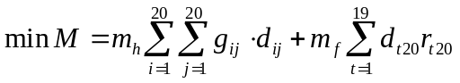
式中：
：第t个小区
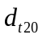： t小区到投送点（20号点）的距离
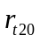：运输车是否从第t个小区到投送点（20号点）的0-1变量
5.2.2.2确定约束条件
（1）对于各个小区，只有一辆运输车经过，即每个销售点进入点与离开点有且只有一个，即：
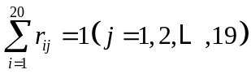
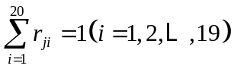
其中，
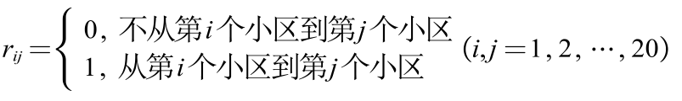
（2）到达某个小区后，要向该小区卸下一定量的蔬菜包，即该小区的需求量：
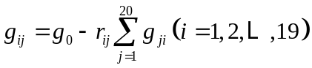
（3）从投送点出发不能是空载，即：
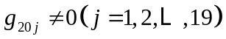
（4）对同一个小区不能自己给自己运输，即当i=j时，有：
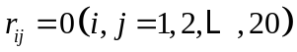
（5）每次最大载货量不能超过6吨，即：
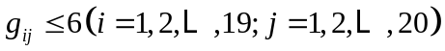
（6）运完最后一个小区回投送点应为空载，即：
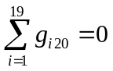
至此，确定了目标函数和约束条件，建立起使总运输费用最小的单目标规划模型：
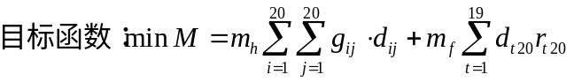
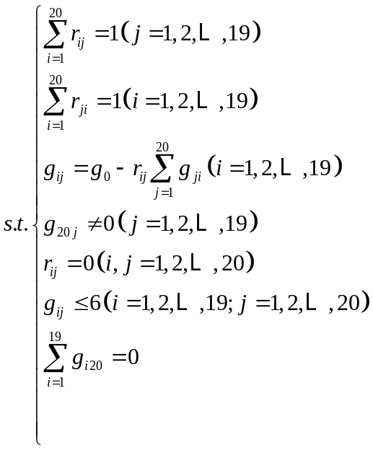
5.2.3模型的求解
要使得运营总时间最小才能确定运输车的调度方案，所以以配送时间为总目标，又运营时间包括重载时间和空载时间两种，重载时间即上一个小区（不包括 20号点）到下一个小区（包括 20号点）所花费的时间。空载时间即投送点（20号点）直达到任何一个小区所花费的时间。利用MATLAB软件编程(详见附录程序二)，对模型一总运输时间最小的单目标规划模型进行求解，将得到的结果画成路线图，得到运输方案如图 4所示。
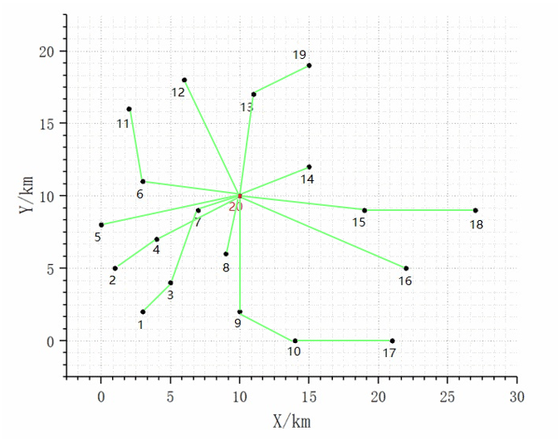
图 4 运输方案图
为了清晰直观看出各小区的运输方案及每条路径调运蔬菜包总量、每条路径所需时间，将图 4整理成各销售点运输方案表如表 1所示。
表 1 各销售点运输方案
序号 | 路径 | 调运食品总量/吨 | 走完路径所需时间/分钟
1 | 20-9-10-17-20 | 5 | 141
2 | 20-8-20 | 2.3 | 20
3 | 20-7-3-1-20 | 5.2 | 60
4 | 20-4-2-20 | 2.2 | 52
5 | 20-5-20 | 0.85 | 41
6 | 20-6-11-20 | 2.8 | 52
7 | 20-12-20 | 0.8 | 41
8 | 20-13-19-20 | 3.1 | 52
9 | 20-14-20 | 0.9 | 26
10 | 20-15-18-20 | 2.8 | 64
11 | 20-16-20 | 1.2 | 56
从上表可以看出，对于这11条路径上的调运方案，所需时间各不相同，如不加以调整，需要11辆运输车，人力、物力浪费较大。考虑到每辆车每天最大工作时间为10个小时，为了降低成本，使资源利用率达到最大化，我们将各小区的运输方案进行调整，派出3辆运输车，每辆运输车完成一条路径的配送后回到投送点开始下一条路径的配送，每辆运输车完成工作总时间为200min左右。
结论：安排3辆最大载重6吨的运输车可达最优结果，其调度方案如表2所示。
表 2调度表
运输车 | 路径 | 调运食品总量/吨 | 走完路径所需时间/分钟 | 总时间/分钟
1 | 20-9-10-17-20 | 5 | 141 | 202
1 | 20-8-20 | 2.3 | 20 | 202
1 | 20-12-20 | 0.8 | 41 | 202
2 | 20-7-3-1-20 | 5.2 | 60 | 205
2 | 20-4-2-20 | 2.2 | 52 | 205
2 | 20-5-20 | 0.85 | 41 | 205
2 | 20-6-11-20 | 2.8 | 52 | 205
3 | 20-13-19-20 | 3.1 | 52 | 198
3 | 20-14-20 | 0.9 | 26 | 198
3 | 20-15-18-20 | 2.8 | 64 | 198
3 | 20-16-20 | 1.2 | 56 | 198
根据上表，我们做出3辆运输车实际的行驶路线如图 5所示，运输车从投送点出发，沿着路径向各个小区配送食品，执行完一条路径后，原路返回回到投送点，再装货开始下一条路径的配送。
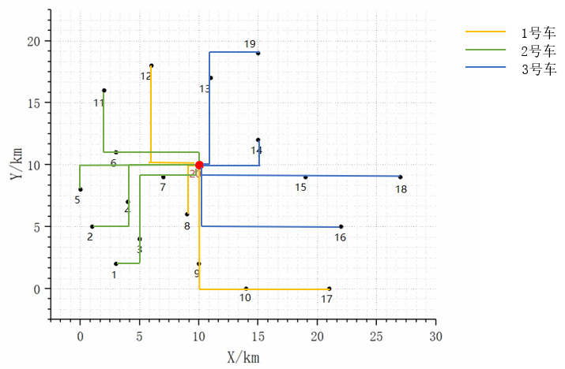
图 5 三辆运输车实际路线图
为了清晰表现出调整过后的调度方案优劣，我们将三辆车任务量做成饼状图如图 6所示，可见在满足每天最大10小时工作时间条件下，三辆车工作效率达到了最大化，也使资源利用率达到最大，因此，此调度方案较好。
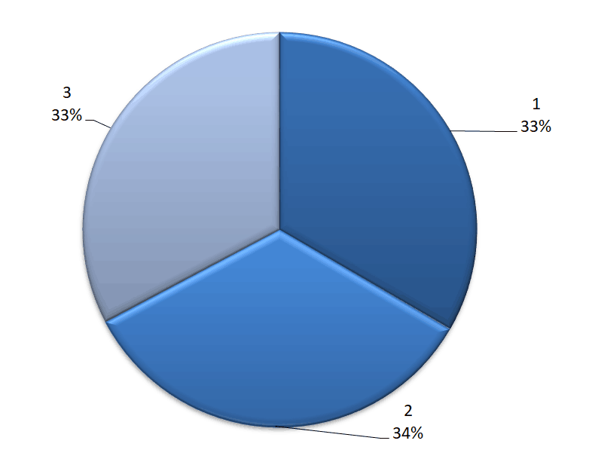
图 6 三辆车任务量分布图
5.3问题三的分析与求解
我们引入了行动力这一概念，投送点人员产生行动力，完成配送任务以及移动到小区均需消耗行动力，并将模型的主要着眼点聚焦于合理组织分配行动力，对于需求量高的蔬菜将视为行动力最高，优先进行准备和配送。把行动力效率w：
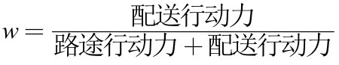
作为标准，通过分析任务被不同用户j完成的概率P_{j}，控制移动的行动力消耗，从而控制ω。据此我们分析得到，应区别对待不同位置的任务。临近人员密集、任务需求量大的配送任务，应多打包，反之，应打较小的包，依据这个我们建立了打包算法。在相对应的投送点建立了打包算法。在每个投送点中心分类的基础上，依据每一个小区到投送点的距离将每一类分带，分别设置包内任务数。然后采用最近邻法则，不断合并剩余点中最近两点，直到完成聚类。
求解过程：
定义行动力：v=Acm+Acw
并求出行动力效率：
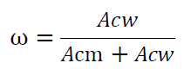
当一个配送点的行动力效率即ω越高时，说明他完成配送任务所占的时间更多，即他所能完成的配送任务也更多。我们认为将任务进行打包后发布，由投送点安排一个人去完成配送任务，它的效率比安排多个人分别去小区投送蔬菜包的任务完成行动率更高。
定义一个参数u表示小区与投送点之间吸引力的相关系数（0<u<1），他与小区的人数和需求量相关，人数越多，需求量越大，与投送点间的吸引力越大，行动力越高：
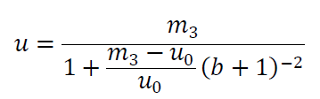
5.4问题四的分析与求解
为了能同时照顾整体的行动力，我们区别对待不同小区位置的投送任务，对于人口密度大的区域和需求量高的区域，应多打包，以保证整体有足够高的效率，完成更多的配送任务，提高配送效率。反之，对于人口密度小或需求量小的区域，进行少打包处理。此外，根据需求量和配送能力不同，设计几处储备投送点，当任务积聚达到到一定程度时，启用储备投送点，以分散任务，提高整体配送效率。基于此，设计了算法流程如图所示：
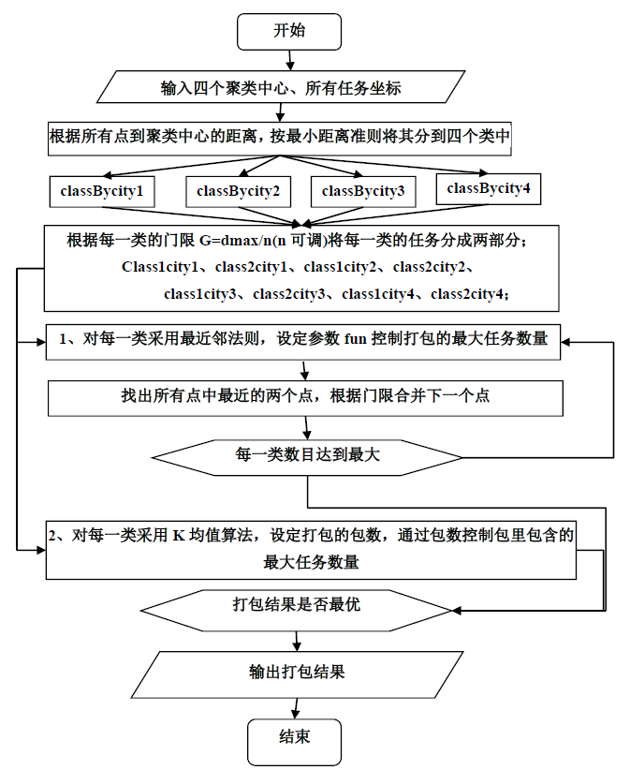
这里打包算法是区别对待不同位置的投送任务，在已经算得各分类区域的投送任务后，再利用前述问题一、二的蚁群算法和单目标规划非线性模型，即可求得最优化的配送路径和相应的配送时间。

六、模型评价与推广

6.1模型的评价
6.1.1模型一
优点：
（1）该题的难点在于小区数量众多，若直接采用穷举法进行运算求解，其运算将非常惊人，本模型巧妙地采用目标规划模型，将此问题转化为TSP问题，从而极大地减少运算量，也减少了程序开发难度，利用较少的代价即可求得近似最优解。
（2）该模型受小区数量影响较小，即当站点数量发生变化时，求得结果依然成立。
缺点：
只要进行穷举法就能得出最优解，但由于时间等因素，未能算出结果。
6.1.2模型二
优点：
（1）在问题二中运用 MATLAB先将小区距投送点距离从大到小排列，然后再从最近的那个点开始往回找横纵坐标都小于它的点，找完就将这个点在程序中删除，使得每一个小区都只有一个运输车运输蔬菜包。而且也尽量使得重载公里数更少，并使得每辆运输车都没有超载。
（2）在问题二中，本文不是只是单纯按照软件运行的结果，使得费用更少，而是在MATLAB运行的结果的基础上，通过计算和观察求得的路线，合理安排三辆车，使方案更优，从而大大降低了计算的复杂度。
（3）在问题二中建立的数学模型很具有实际意义，因为在现实的生活中经常会遇到这样的问题，所以可以将此模型进行推广运用，以解决一些实际问题，已达到节约资源和能源目的
缺点：
（1）只要进行穷举法就能得出最优解，但由于时间等因素，未能算出结果。
（2）在问题二中建立的模型在找路线时存在着一定的缺陷，因为有可能存在着这样的一个点，在寻找它的下一个点时，虽然有一个点它的横纵坐标不满足条件但是运输路线是更优的。

6.2模型的推广
（1）本模型不但适合于蔬菜包调运问题，还是用于一般的送货以及运输问题，只需要稍微改动模型即可。
（2）模型方便、直观，可以实现计算机模拟。
（3）建模的方法和思想可以推广到其他类型，如车辆调度问题等。

七、进一步的研究方向
我们发现，在实际生活中，市场上存在着不同的载重规格的运输车，是否投入不同规格的运输车能有效的降低费用，这是进一步研究的方向。

附录
程序1：生活物资调运优化程序
clear all; %清除所有变量
close all; %清图
clc ; %清屏
m=10; %% m 蚂蚁个数
Alpha=1; %% Alpha 表征信息素重要程度的参数
Beta=5; %% Beta 表征启发式因子重要程度的参数
Rho=0.1; %% Rho 信息素蒸发系数
NC_max=200; %%最大迭代次数
Q=100; %%信息素增加强度系数

C=[3 2；1 5;5 4;4 7;0 8;3 11;7 9;9 6;10 2;14 0;2 16;6 18;11 17;15 12;19 9;22 5;21 0;27 9;15 19;10 10;]; %运送点坐标
%%-------------------------------------------------------------------------
%% 主要符号说明
%% C n个城市的坐标，n×2的矩阵
%% NC_max 最大迭代次数
%% m 蚂蚁个数
%% Alpha 表征信息素重要程度的参数
%% Beta 表征启发式因子重要程度的参数
%% Rho 信息素蒸发系数
%% Q 信息素增加强度系数
%% R_best 各代最佳路线
%% L_best 各代最佳路线的长度
%%=========================================================================
%%第一步：变量初始化
n=size(C,1);%n表示问题的规模（小区个数）
D=zeros(n,n);%D表示完全图的赋权邻接矩阵
for i=1:n
for j=1:n
if i~=j
D(i,j)=((C(i,1)-C(j,1))^2+(C(i,2)-C(j,2))^2)^0.5;
else
D(i,j)=eps; %i=j时不计算，应该为0，但后面的启发因子要取倒数，用eps（浮点相对精度）表示
end
D(j,i)=D(i,j); %对称矩阵
end
end
Eta=1./D; %Eta为启发因子，这里设为距离的倒数
Tau=ones(n,n); %Tau为信息素矩阵
Tabu=zeros(m,n); %存储并记录路径的生成
NC=1; %迭代计数器，记录迭代次数
R_best=zeros(NC_max,n); %各代最佳路线
L_best=inf.*ones(NC_max,1); %各代最佳路线的长度
L_ave=zeros(NC_max,1); %各代路线的平均长度
while NC<=NC_max %停止条件之一：达到最大迭代次数，停止
%%第二步：将m只蚂蚁放到n个运送点上
Randpos=[]; %随即存取
for i=1:(ceil(m/n))
Randpos=[Randpos,randperm(n)];
end
Tabu(:,1)=(Randpos(1,1:m))';
%%第三步：m只蚂蚁按概率函数选择下一个运送点，完成各自的周游
for j=2:n %所在城市不计算
for i=1:m
visited=Tabu(i,1:(j-1)); %记录已运送的运送点，避免重复访问
J=zeros(1,(n-j+1));
P=J; %待运送点的选择概率分布
Jc=1;
for k=1:n
if length(find(visited==k))==0 %开始时置0
J(Jc)=k;
Jc=Jc+1;
end
end
%下面计算待选城市的概率分布
for k=1:length(J)
P(k)=(Tau(visited(end),J(k))^Alpha)*(Eta(visited(end),J(k))^Beta);
end
P=P/(sum(P));
%按概率原则选取下一个城市
Pcum=cumsum(P); %cumsum，元素累加即求和
Select=find(Pcum>=rand); %若计算的概率大于原来的就选择这条路线
to_visit=J(Select(1));
Tabu(i,j)=to_visit;
end
end
if NC>=2
Tabu(1,:)=R_best(NC-1,:);
end
%%第四步：记录本次迭代最佳路线
L=zeros(m,1); %开始距离为0，m*1的列向量
for i=1:m
R=Tabu(i,:);
for j=1:(n-1)
L(i)=L(i)+D(R(j),R(j+1));
end
L(i)=L(i)+D(R(1),R(n)); %一轮下来后走过的距离
end
L_best(NC)=min(L); %最佳距离取最小
pos=find(L==L_best(NC));
R_best(NC,:)=Tabu(pos(1),:); %此轮迭代后的最佳路线
L_ave(NC)=mean(L); %此轮迭代后的平均距离
NC=NC+1 %迭代继续
%%第五步：更新信息素
Delta_Tau=zeros(n,n); %开始时信息素为n*n的0矩阵
for i=1:m
for j=1:(n-1)
Delta_Tau(Tabu(i,j),Tabu(i,j+1))=Delta_Tau(Tabu(i,j),Tabu(i,j+1))+Q/L(i);
%此次循环在路径（i，j）上的信息素增量
end
Delta_Tau(Tabu(i,n),Tabu(i,1))=Delta_Tau(Tabu(i,n),Tabu(i,1))+Q/L(i);
%此次循环在整个路径上的信息素增量
end
Tau=(1-Rho).*Tau+Delta_Tau; %考虑信息素挥发，更新后的信息素
%%第六步：禁忌表清零
Tabu=zeros(m,n); %%直到最大迭代次数
end
%%第七步：输出结果
Pos=find(L_best==min(L_best)); %找到最佳路径（非0为真）
Shortest_Route=R_best(Pos(1),:) %最大迭代次数后最佳路径
Shortest_Length=L_best(Pos(1)) %最大迭代次数后最短距离
figure(1)
plot(L_best)
xlabel('迭代次数')
ylabel('目标函数值')
title('适应度进化曲线')
figure(2)
subplot(1,2,1) %绘制第一个子图形
%画路线图
%%=========================================================================
%% DrawRoute.m
%% 画路线图
%%-------------------------------------------------------------------------
%% C Coordinate 节点坐标，由一个N×2的矩阵存储
%% R Route 路线
%%=========================================================================
N=length(R);
scatter(C(:,1),C(:,2));
hold on
plot([C(R(1),1),C(R(N),1)],[C(R(1),2),C(R(N),2)],'g')
hold on
for ii=2:N
plot([C(R(ii-1),1),C(R(ii),1)],[C(R(ii-1),2),C(R(ii),2)],'g')
hold on
end
title('食品调运问题优化结果 ')
subplot(1,2,2) %绘制第二个子图形
plot(L_best)
hold on %保持图形
plot(L_ave,'r')
title('平均距离和最短距离') %标题
程序2：生活物资运输车随机路径选择程序
clear
x=[3 1 5 4 0 3 7 9 10 14 2 6 11 15 19 22 21 27 15 10
];
y=[2 5 4 7 8 11 9 6 2 0 16 18 17 12 9 5 0 9 19 10
];
t=[2.5 1 1.5 1.2 0.85 1.3 1.2 2.3 1.4 1.8 1.5 0.8 1.5 0.9 1.4 1.2 1.8 1.4 1.6 0.0
];
i=1:20;
a=1:20;
plot(x,y,'*r');grid;
for ii=1:20
k= int2str(ii);
tt= num2str(t(ii));
k= strcat('P',k,'(',tt,')');
% text(x(ii),y(ii),k);
end
w=[i;x;y;t;a];
w(5,:)=0;
jg=zeros(7,7);
for i=1:20
sum=0;
j1=1;
s=0;
m=20;
i3=20;
for j= 1:19
if(w(2,j)+w(3,j)>s&w(5,j)==0)
s=w(2,j)+w(3,j);
jg(i,j1)=w(1,j);
sum=w(4,j);
m=j;
else continue;
end
end
w(5,m)=1;
j1=j1+1;
while 1
js=0;
q=40;
for k=1:19
if(q>w(2,m)-w(2,k)+w(3,m)-w(3,k))&w(2,m)>w(2,k)&w(3,m)>w(3,k)&(6-sum)>w(4,k)&w(5,k)==0
q= w(2,m)+w(3,m)-w(2,k)-w(3,k);
js=1;
jg(i,j1)=w(1,k);
i3=k;
else continue;
end
end
w(5,i3)=1;
sum=sum+w(4,i3);
j1=j1+1;
m=i3;
if(w(2,i3)==0&w(3,i3)==0|js==0)
break
end
end
end
kcost=0;
zcost=0;
allcost=0;
n=0;
for u1=1:7
for u2=1:7
if jg(u1,u2)~=0
n= jg(u1,u2);
else continue
end
zcost= zcost+w(4,n)*2.0*(w(2,n)+w(3,n));
end
n= jg(u1,1);
kcost= kcost+0.5*(w(2,n)+w(3,n));
end
allcost=zcost+kcost
zcost
kcost
i=1:7;
time=[i];
time(1,:)=0;
n1=0;
n2=0;
n3=0;
for u4=1:7
for u5=1:7
if jg(u4,u5)~= 0
n1=jg(u4,u5);
n2=n2+1;
else continue
end
end
n3= jg(u4,1);
time(1,u4)= ((w(2,n3)+w(3,n3))*2)/40;
end
n2
time
jg

